**Содержание**

1 Восстановление базы данных из скрипта 1

2 Импорт данных 1

3Разработка desktop-приложений. Список агентов 1

4 Разработка desktop-приложений. Добавление агентов 1

5 Разработка desktop-приложений. Редактирование агентов 1

6Изучение и описание современных методов разработки программного обеспечения 1

7 Применение стандартов кодирования при разработке приложения 1

8 Применение систем контроля версий 1

**1 Восстановление базы данных из скрипта**

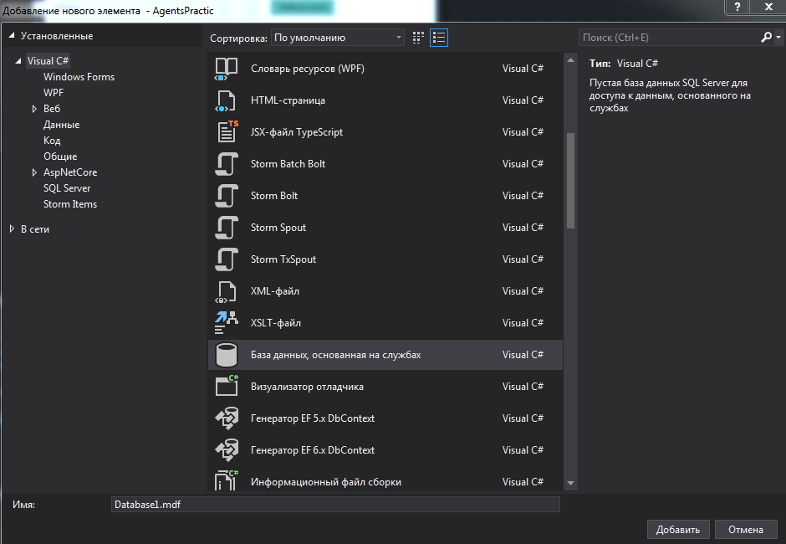

**После просмотра данных для импорта решаю делать скрипт только для 3 таблиц**

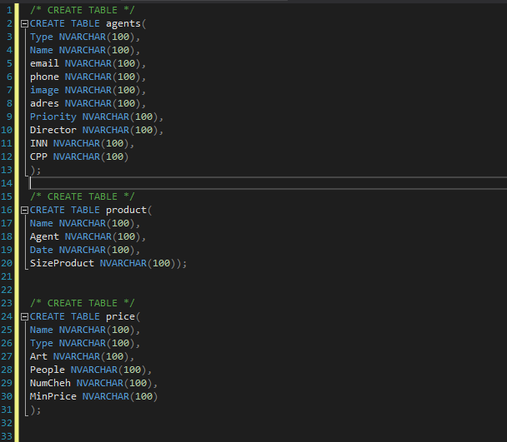

**2 Импорт данных**

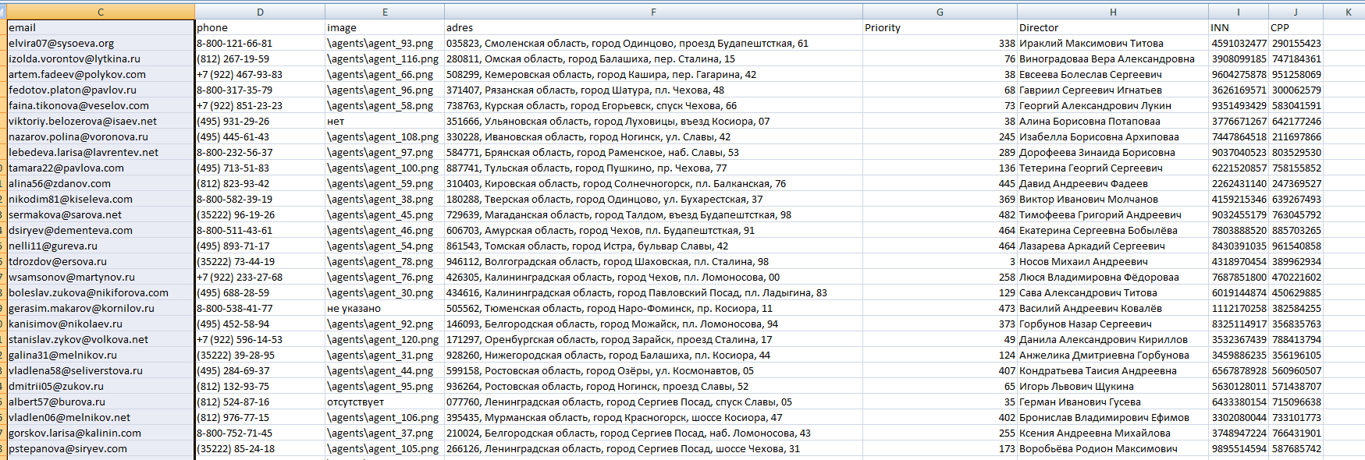

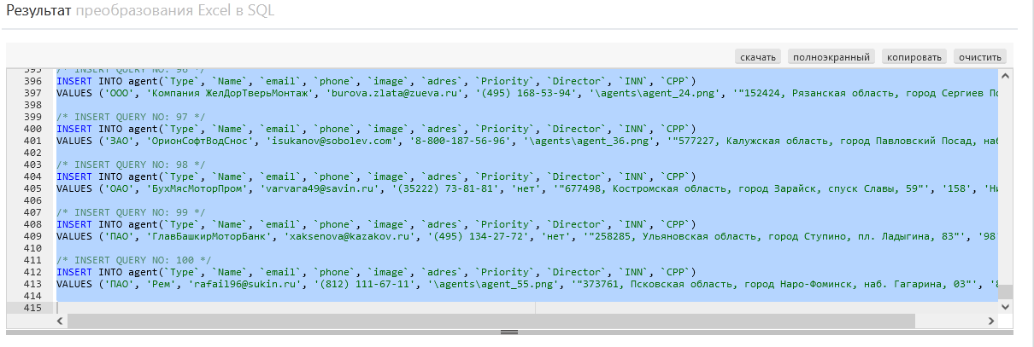

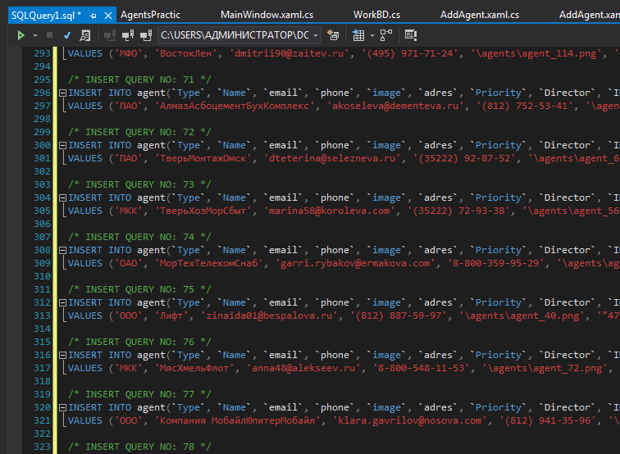

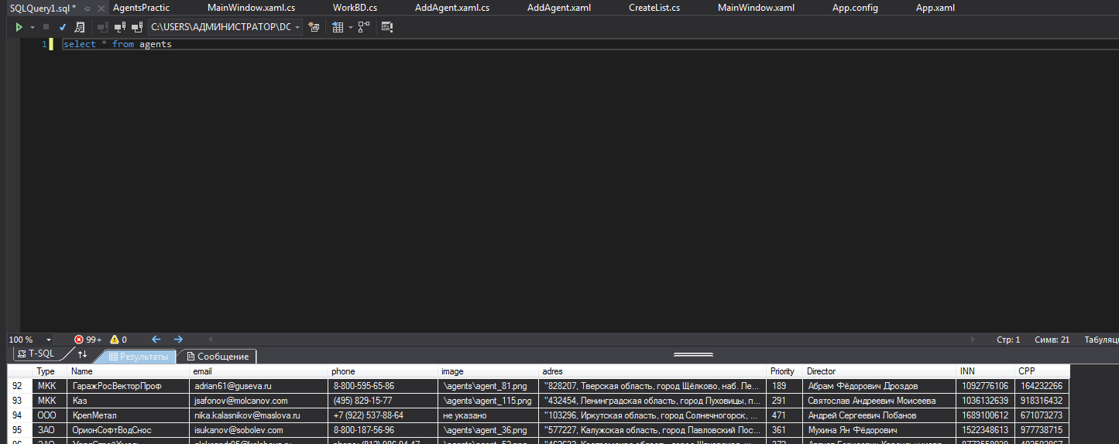

**3 Разработка desktop-приложений. Список агентов**

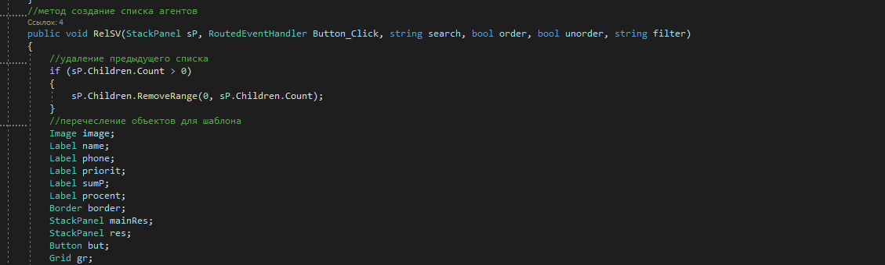

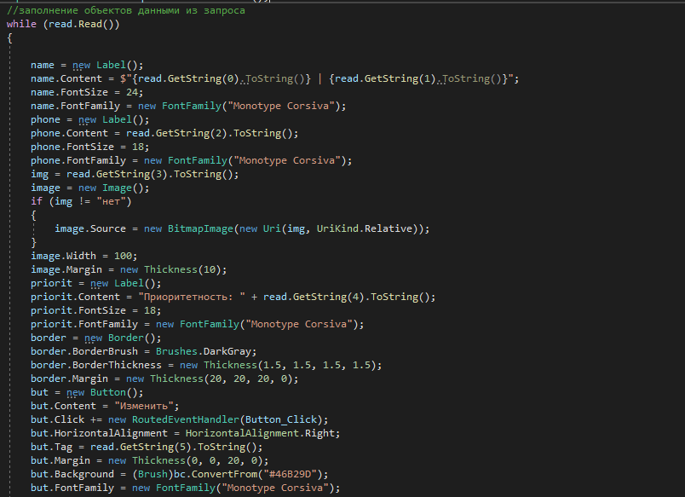

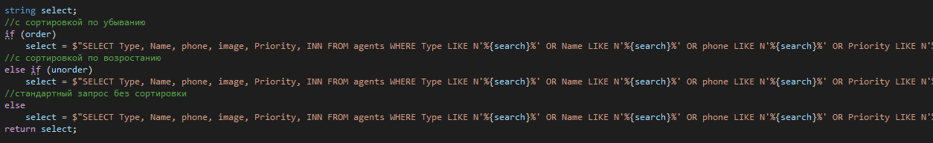

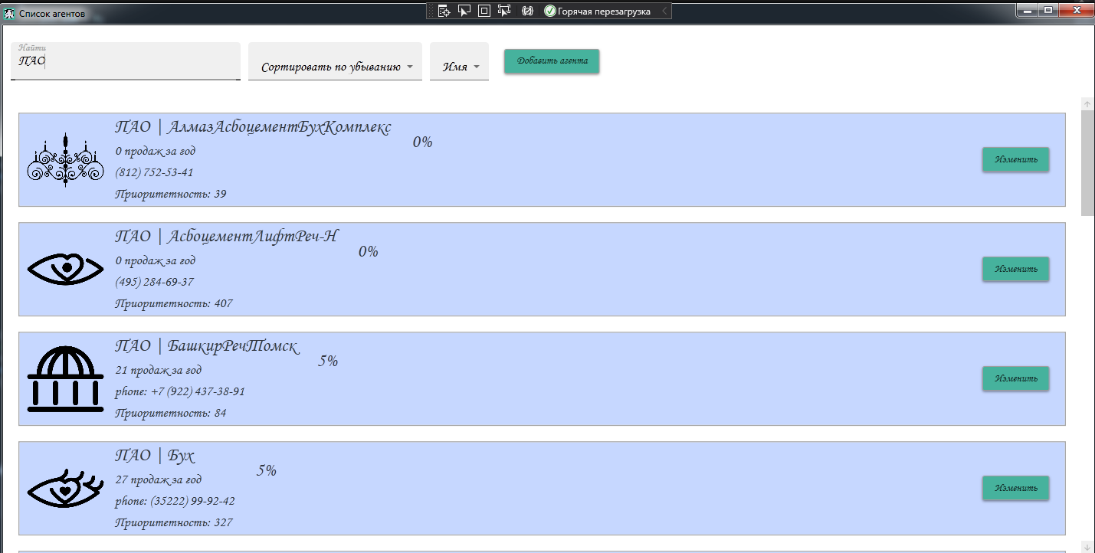

**4 Разработка desktop-приложений. Добавление агентов**

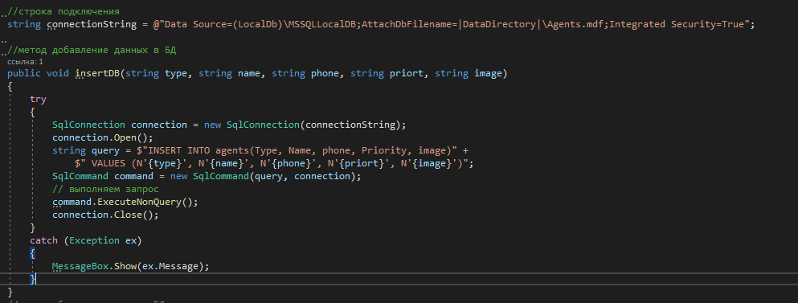

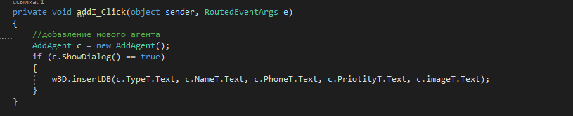

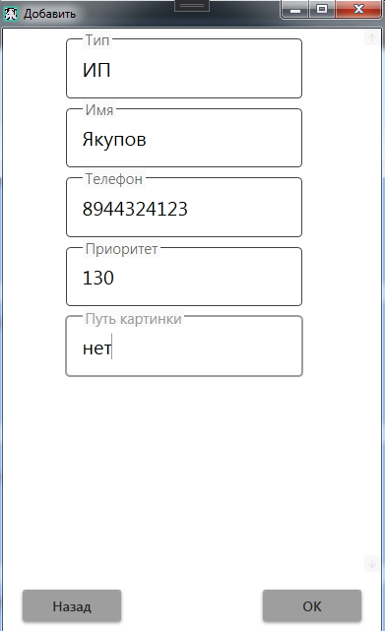

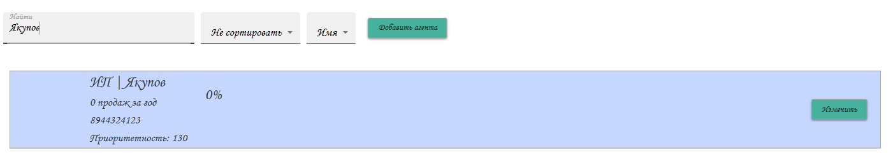

**5 Разработка desktop-приложений. Редактирование агентов**

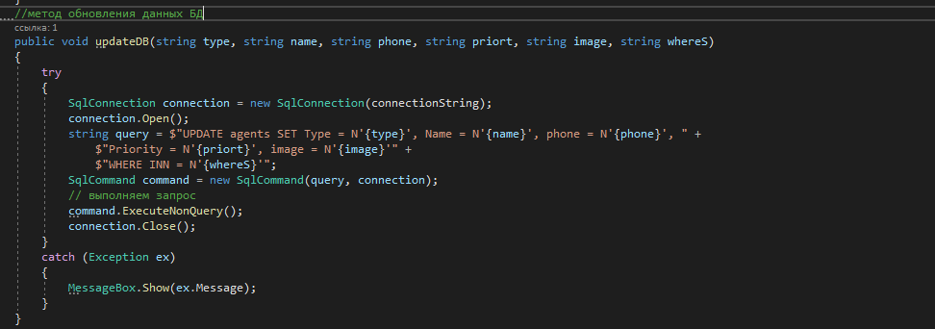

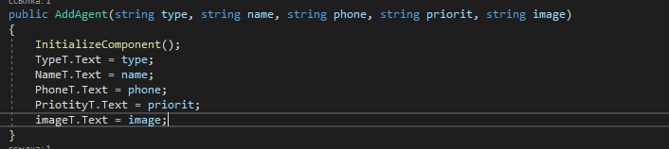

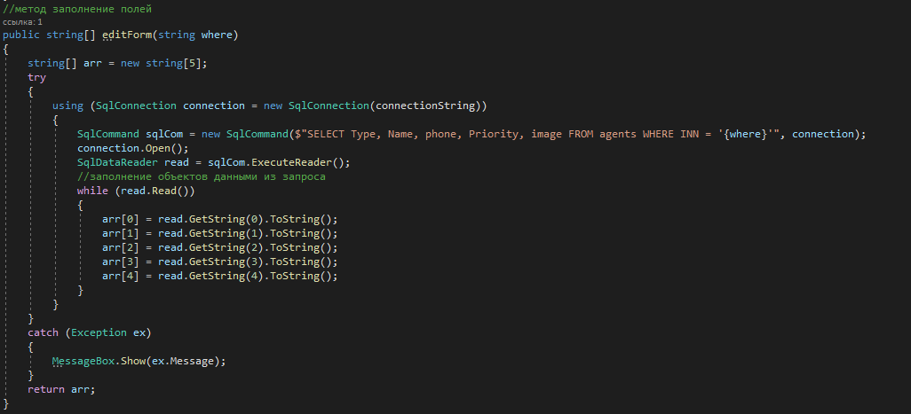

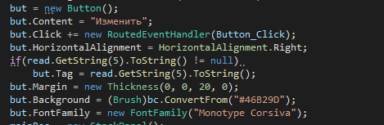

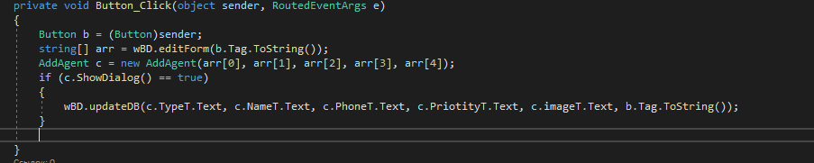

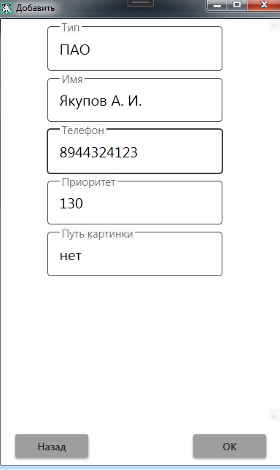

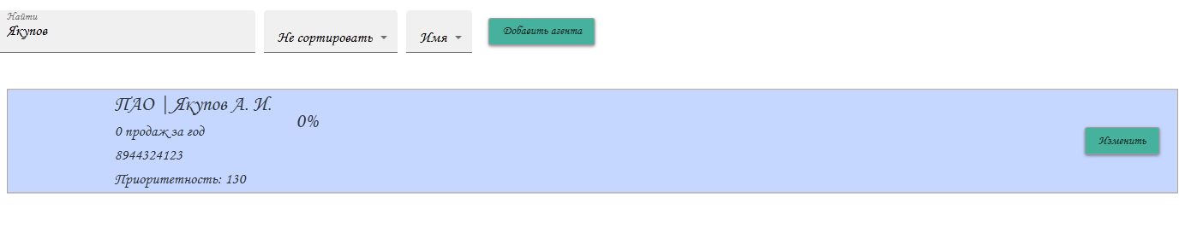

**6Изучение и описание современных методов разработки программного обеспечения**

Перечислить и вкратце описать (для чего использовались) технологии, методы, используемые для реализации приложения.

**7Применение стандартов кодирования при разработке приложения**

Перечислить стандарты кодирования, которые (реально) использовались при оформлении кода программного решения.

**8Применение систем контроля версий**

Описать процесс использования систем контроля версий – согласно описанию задания.

**Приложение А**